Ответом к заданиям 1‐12 является целое число или конечная десятичная дробь.Запишите число в поле ответа в тексте работы, затем перенесите его в БЛАНКОТВЕТОВ №1 справа от номера соответствующего задания, начиная с первойклеточки. Каждую цифру, знак «минус» и запятую пишите в отдельной клеточкев соответствии с приведёнными в бланке образцами. Единицы измерения писатьне нужно.
Вариант 2
Уважаемый коллега!

После выполнения заданий для самодиагностики, Вы можете отправить запрос от своего имени со своего электронного адреса на e-mail yana.lavrova.78@mail.ru для получения ключей и вариантов решений
для самопроверки

1. Налог на доходы составляет 13% от заработной платы. После удержания налога на доходы Мария Константиновна получила 7830 рублей. Сколько рублей составляет заработная плата Марии Константиновны?
2. На рисунке жирными точками показана среднесуточная температура воздуха в Пскове каждый день с 15 по 28 марта 1959 года. По горизонтали указываются числа месяца, по вертикали - температура в градусах Цельсия. Для наглядности жирные точки соединены линией. Определите по рисунку, какой была наибольшая среднесуточная температура за указанный период. Ответ дайте в градусах Цельсия. | 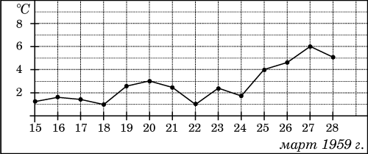

3. В равнобедренной трапеции диагонали перпендикулярны. Высота трапеции равна 9. Найдите ее среднюю линию. | 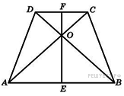

4. В торговом центре два одинаковых автомата продают кофе. Вероятность того, что к концу дня в автомате закончится кофе, равна 0,35. Вероятность того, что кофе закончится в обоих автоматах, равна 0,2. Найдите вероятность того, что к концу дня кофе останется в обоих автоматах.
5. Найдите корень уравнения 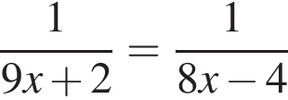.

6. Найдите высоту ромба, сторона которого равна 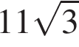, а острый угол равен 60°. | 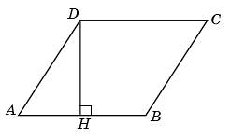

7. На рисунке изображен график производной функции f(x), определенной на интервале (−8; 6). Найдите промежутки возрастания функции f(x). В ответе укажите длину наибольшего из них. | 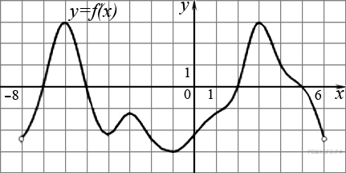

8. В правильной четырехугольной пирамиде высота равна 3, боковое ребро равно 10. Найдите ее объем.
9. Найдите значение выражения при 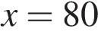.
10. Водолазный колокол, содержащий υ = 2 моля воздуха при давлении p₁ = 1,75 атмосферы, медленно опускают на дно водоёма. При этом происходит изотермическое сжатие воздуха до конечного давления p₂. Работа, совершаемая водой при сжатии воздуха, определяется выражением 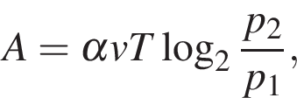 где 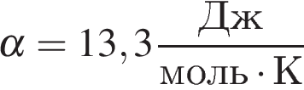 — постоянная, T = 300 K — температура воздуха. Найдите, какое давление p₂ (в атм) будет иметь воздух в колоколе, если при сжатии воздуха была совершена работа в 15 960 Дж.
11. Расстояние между пристанями A и B равно 198 км. Из A в B по течению реки отправился плот, а через 3 часа вслед за ним отправилась яхта, которая, прибыв в пункт B, тотчас повернула обратно и возвратилась в A. К этому времени плот прошел 46 км. Найдите скорость яхты в неподвижной воде, если скорость течения реки равна 2 км/ч. Ответ дайте в км/ч.
12. Найдите наименьшее значение функции 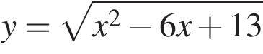.

Для записи решений и ответов на задания 13 ‐ 19 используйте БЛАНК ОТВЕТОВ№2. Запишите сначала номер выполняемого задания (13, 14 и т.д.), а затем полное обоснованное решение и ответ. Ответы записывайте чётко и разборчиво.

13. Решите систему уравнений: 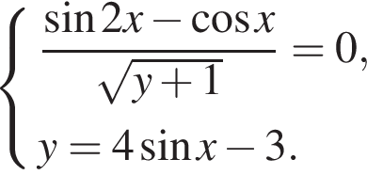
14. В правильной четырехугольной пирамиде PABCD, все ребра которой равны 6, точка K ― середина бокового ребра AP.
а) Постройте сечение пирамиды плоскостью, проходящей через точку K и параллельной плоскости BCP.
б) Найдите угол между плоскостью сечения и плоскостью основания пирамиды.
15. Решите неравенство 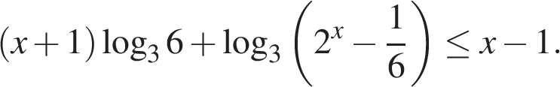
16. В прямоугольном треугольнике ABC с прямым углом C известны стороны AC = 15, BC = 8. Окружность радиуса 2,5 с центром O на стороне BC проходит через вершину C. Вторая окружность касается катета AC, гипотенузы треугольника, а также внешним образом касается первой окружности.
а) Докажите, что радиус второй окружности меньше, чем длины катета
б) Найдите радиус второй окружности.
17. Банк под определенный процент принял некоторую сумму. Через год четверть накопленной суммы была снята со счета. Банк увеличил процент годовых на 40 процентных пунктов (то есть увеличил ставку а% до (а + 40)%). К концу следующего года накопленная сумма в 1,44 раза превысила первоначальный вклад. Каков процент новых годовых?
18. Найдите все значения a, при каждом из которых функция 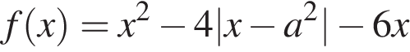 имеет более двух точек экстремума.
19. Дано трёхзначное натуральное число (число не может начинаться с нуля).
а) Может ли частное этого числа и суммы его цифр быть равным 12?
б) Может ли частное этого числа и суммы его цифр быть равным 87?
в) Какое наименьшее натуральное значение может иметь частное данного числа и суммы его цифр?

